Sumário

Descrições geradas: 1

Testes feitos: 3

Relações key-values observadas: 15

Outras key-vaues possíveis: 17

# Descrições geradas:

1. **Chave (Chave Seccionadora):** Dispositivo mecânico de alta tensão, geralmente instalado no topo dos postes elétricos ou em subestações. Permite a desconexão segura de partes do sistema elétrico para manutenção. Feitas de metal robusto e isoladores de porcelana ou polímero, podem ser operadas manualmente através de uma vara de manobra ou remotamente para interromper o fluxo de corrente em linhas aéreas.
2. **Transformador:** Componente crucial na rede elétrica, normalmente localizado em um nível intermediário nos postes elétricos ou em bases no solo perto deles. Sua função é ajustar os níveis de tensão entre as linhas de transmissão de alta tensão e as linhas de distribuição locais. Os transformadores externos são geralmente protegidos por uma carcaça de metal e apoiados por isoladores sólidos para evitar descargas elétricas para o solo.
3. **Religador:** Semelhante em função a um disjuntor, este dispositivo automático é posicionado em postes elétricos, acima do nível do transformador. Projetado para fechar automaticamente após uma interrupção do circuito causada por uma falha temporária. Os religadores ajudam a restaurar rapidamente o fornecimento de energia sem a necessidade de intervenção manual. São encapsulados em caixas metálicas para proteção contra intempéries.
4. **Medidor de Energia:** Caixa retangular pequena, geralmente localizada na base do poste ou montada na parede do consumidor final. Mede o consumo de energia elétrica em kWh. Os medidores modernos são digitais e permitem a leitura remota, enquanto os modelos mais antigos apresentam discos giratórios e mostradores analógicos.
5. **Luminária:** Fixada no topo ou ao longo dos postes em alturas variáveis, dependendo da necessidade de iluminação. Consiste em um conjunto de lâmpadas LED ou de vapor de sódio, abrigadas em um invólucro resistente às intempéries com refletores para direcionar a luz. Projetada para maximizar a eficiência luminosa e cobrir áreas amplas ou específicas.
6. **Poste Elétrico:** Estruturas verticais de madeira, concreto ou metal, variando em altura de 9 a 15 metros, projetadas para sustentar cabos de energia elétrica e equipamentos associados. A disposição e a altura dos componentes nos postes seguem padrões de segurança para minimizar riscos e otimizar o espaço. Os postes de concreto e metal são mais duráveis e suportam maior carga, enquanto os de madeira são mais comuns em áreas rurais.
7. **Árvore:** Elemento natural que pode interferir nas linhas elétricas se não for devidamente gerenciado. As árvores próximas às linhas de energia devem ser podadas regularmente para evitar o contato com os cabos, o que pode causar interrupções de energia e representar um risco de incêndio. A gestão da vegetação é uma parte crucial da manutenção da rede elétrica.

# Testes feitos:

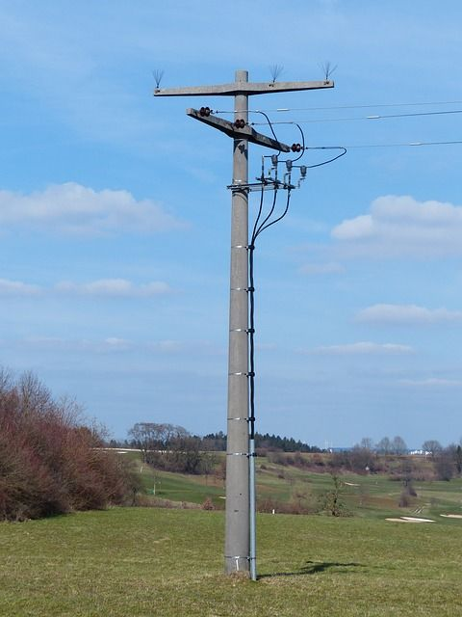

{

"Chave": false,

"Transformador": true,

"Religador": false,

"Medidor de Energia": false,

"Luminária": false,

"Poste Elétrico": true,

"Árvore": false,

"Características do Transformador": {

"Localização no Poste": "Intermediário",

"Material da Carcaça": "Metal",

"Isoladores": "Sólidos",

"Proteção": "Sim"

},

"Características do Poste Elétrico": {

"Material": "Concreto",

"Altura Aproximada": "9-15 metros",

"Sustentação de Cabos e Equipamentos": "Sim"

}

}

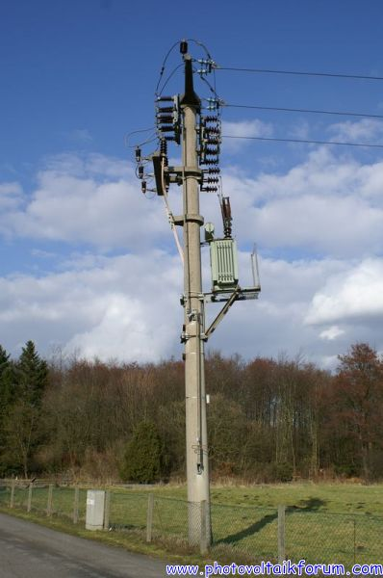

{

"Chave": true,

"Transformador": true,

"Religador": false,

"Medidor de Energia": false,

"Luminária": false,

"Poste Elétrico": true,

"Árvore": false,

"Características da Chave": {

"Localização no Poste": "Topo",

"Material": "Metal e Isoladores de Polímero",

"Operação": "Possivelmente Manual"

},

"Características do Transformador": {

"Localização no Poste": "Intermediário",

"Material da Carcaça": "Metal",

"Isoladores": "Sólidos",

"Proteção": "Sim"

},

"Características do Poste Elétrico": {

"Material": "Concreto ou Metal",

"Altura Aproximada": "Acima de 10 metros",

"Sustentação de Cabos e Equipamentos": "Sim"

}

}

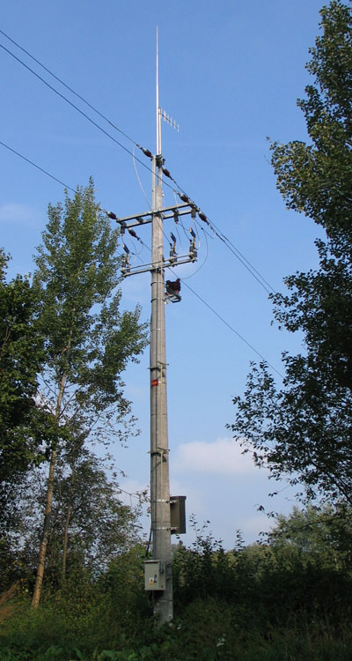

{

"Chave": false,

"Transformador": false,

"Religador": true,

"Medidor de Energia": false,

"Luminária": false,

"Poste Elétrico": true,

"Árvore": true,

"Características do Religador": {

"Localização no Poste": "Parte superior",

"Material": "Metal",

"Proteção": "Caixa metálica",

"Operação": "Automática"

},

"Características do Poste Elétrico": {

"Material": "Metal",

"Altura Aproximada": "Acima de 10 metros",

"Sustentação de Cabos e Equipamentos": "Sim"

},

"Presença de Árvore": {

"Proximidade com o Poste": "Próxima",

"Risco de Interferência": "Sim"

}

}

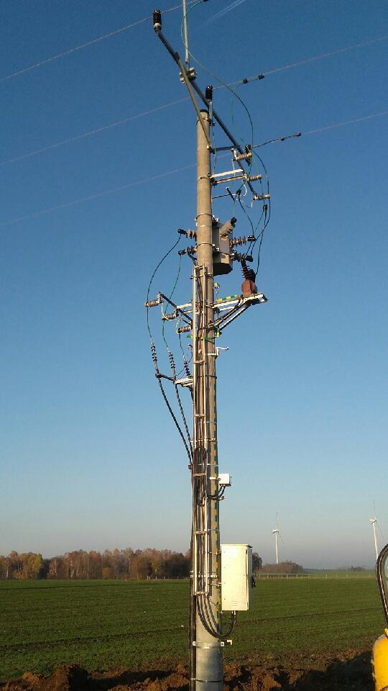

{

"Chave": true,

"Transformador": true,

"Religador": false,

"Medidor de Energia": false,

"Luminária": false,

"Poste Elétrico": true,

"Árvore": false,

"Características da Chave": {

"Localização no Poste": "Superior",

"Material": "Metal e Isoladores",

"Operação": "Manual ou Remota",

"Conectividade": "Múltiplas linhas"

},

"Características do Transformador": {

"Localização no Poste": "Centro",

"Material da Carcaça": "Metal",

"Isoladores": "Porcelana ou Polímero",

"Capacidade": "Aparentemente Média a Alta"

},

"Características do Poste Elétrico": {

"Material": "Metal",

"Altura Aproximada": "Acima de 10 metros",

"Sustentação de Cabos e Equipamentos": "Sim",

"Base": "Com caixa de controle ou medidor"

}

}

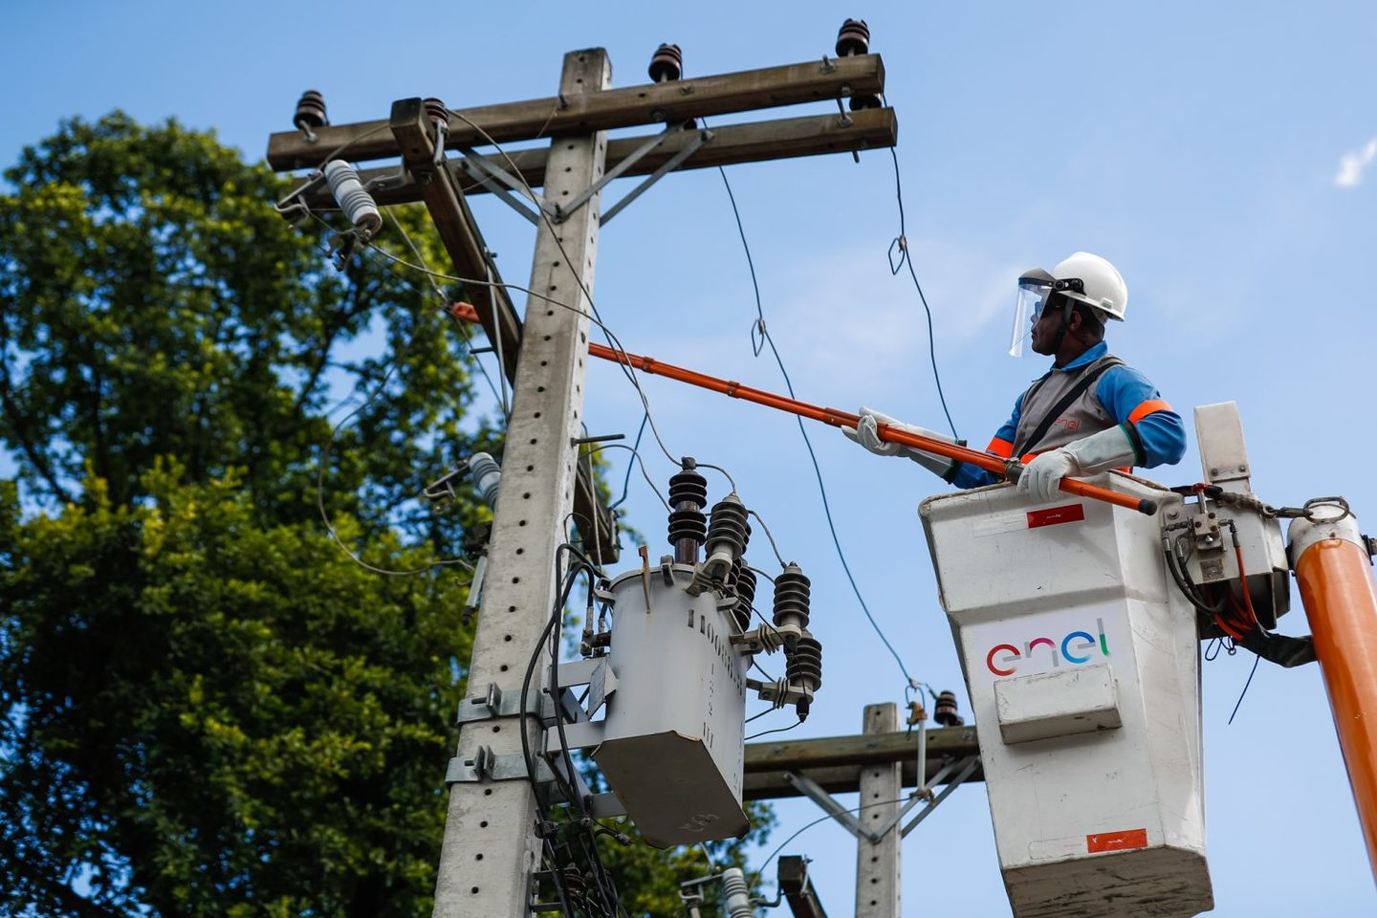

{

"Chave": true,

"Transformador": true,

"Religador": false,

"Medidor de Energia": false,

"Luminária": false,

"Poste Elétrico": true,

"Árvore": true,

"Características da Chave": {

"Localização no Poste": "Topo",

"Material": "Metal e Isoladores Cerâmicos",

"Operação": "Manual ou Remota"

},

"Características do Transformador": {

"Localização no Poste": "Centro, perto do técnico",

"Material da Carcaça": "Metal",

"Isoladores": "Porcelana ou Polímero",

"Capacidade": "Pequena a Média, típico para distribuição residencial ou comercial"

},

"Características do Poste Elétrico": {

"Material": "Concreto",

"Altura Aproximada": "Acima de 10 metros",

"Sustentação de Cabos e Equipamentos": "Sim"

},

"Presença de Árvore": {

"Proximidade com o Poste": "Próxima, ao fundo",

"Risco de Interferência": "Potencial, requer poda regular"

}

}

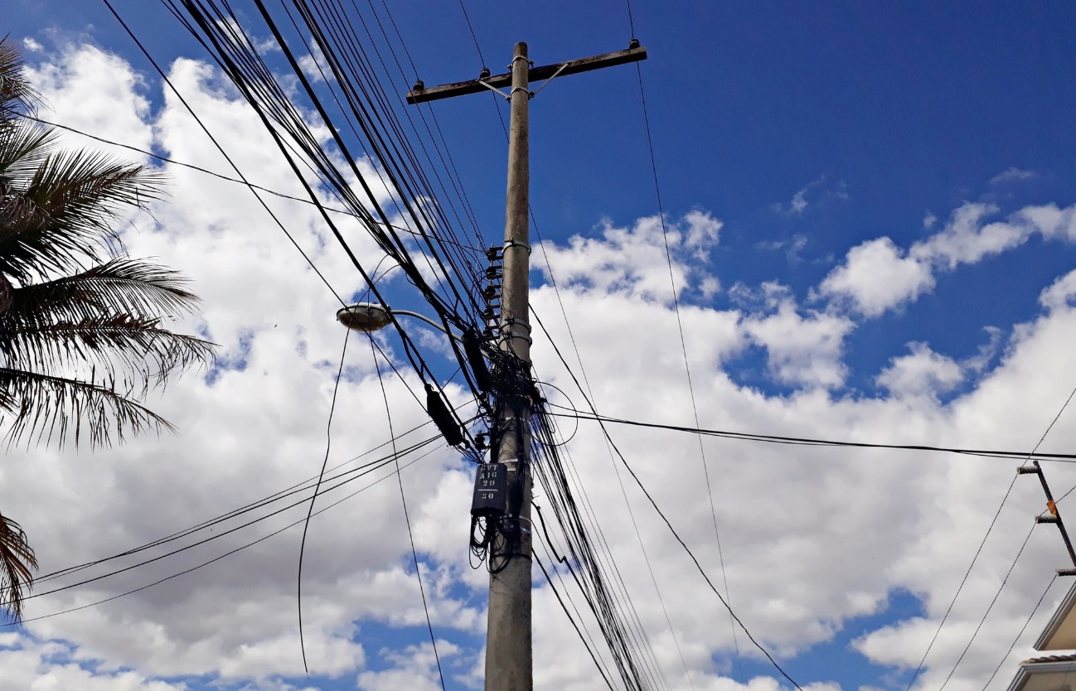

{

"Chave": false,

"Transformador": false,

"Religador": false,

"Medidor de Energia": false,

"Luminária": true,

"Poste Elétrico": true,

"Árvore": true,

"Características da Luminária": {

"Localização no Poste": "Meio para a base",

"Material": "Vidro e Metal",

"Tipo de Iluminação": "Possivelmente Vapor de Sódio ou LED",

"Proteção": "Aberta/Ao ar livre"

},

"Características do Poste Elétrico": {

"Material": "Concreto",

"Altura Aproximada": "Acima de 10 metros",

"Sustentação de Cabos e Equipamentos": "Sim"

},

"Presença de Árvore": {

"Proximidade com o Poste": "Próxima",

"Risco de Interferência": "Possível, dependendo do crescimento dos galhos"

}

}

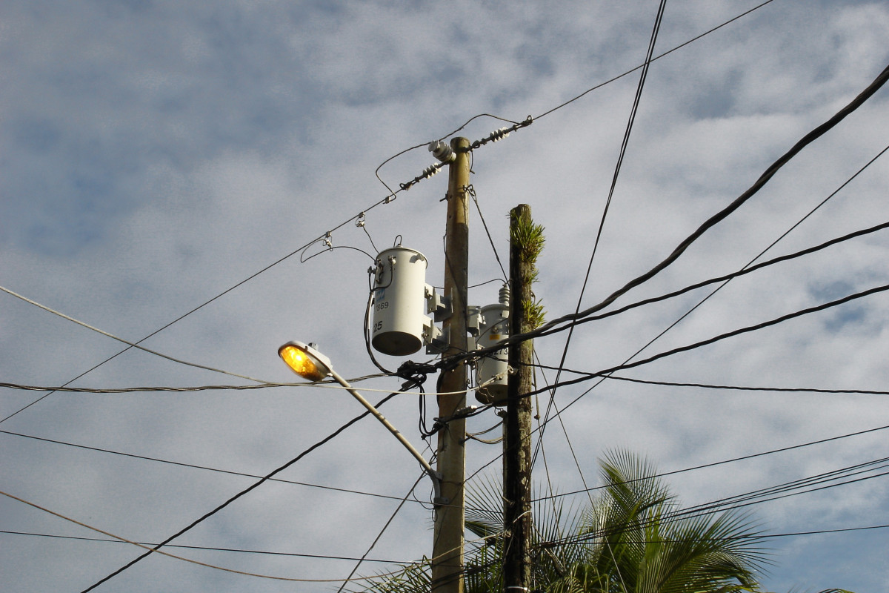

{

"Chave": false,

"Transformador": true,

"Religador": false,

"Medidor de Energia": false,

"Luminária": true,

"Poste Elétrico": true,

"Árvore": true,

"Características do Transformador": {

"Localização no Poste": "Centro",

"Material da Carcaça": "Metal",

"Isoladores": "Porcelana ou Polímero",

"Capacidade": "Não especificada, presumivelmente de média capacidade"

},

"Características da Luminária": {

"Localização no Poste": "Inferior",

"Material": "Metal e Vidro",

"Tipo de Iluminação": "Possivelmente Vapor de Sódio ou LED",

"Proteção": "Aberta/Ao ar livre"

},

"Características do Poste Elétrico": {

"Material": "Madeira",

"Altura Aproximada": "Entre 9 e 15 metros",

"Sustentação de Cabos e Equipamentos": "Sim"

},

"Presença de Árvore": {

"Proximidade com o Poste": "Adjacente",

"Risco de Interferência": "Sim, dependendo do crescimento"

}

}

# Relações key-values observadas:

{

"Chave": [false, true],

"Transformador": [false, true],

"Religador": [false, true],

"Medidor de Energia": [false, true],

"Luminária": [false, true],

"Poste Elétrico": [true], como só enviei fotos de postes sempre foi true, então não sei se é necessário gastar token com isso

"Árvore": [false, true],

"Características da Chave": {

"Localização no Poste": ["Topo", "Superior"],

"Material": ["Metal e Isoladores de Polímero", "Metal e Isoladores Cerâmicos"], sem know-how pra opinar se são relevantes ou não

"Operação": ["Manual", "Remota", "Possivelmente Manual ou Remota"], sem know-how pra opinar se são relevantes ou não

"Conectividade": ["Múltiplas linhas"] sem know-how pra opinar se são relevantes ou não

},

"Características do Transformador": {

"Localização no Poste": ["Intermediário", "Centro", "Centro, perto do técnico"],

"Material da Carcaça": ["Metal"], apesar de correto, existe outra possibilidade?

"Isoladores": ["Sólidos", "Porcelana ou Polímero"], sem know-how pra opinar se são relevantes ou não

"Proteção": ["Sim"], sem know-how pra opinar se são relevantes ou não

"Capacidade": ["Aparentemente Média a Alta", "Pequena a Média, típico para distribuição residencial ou comercial", "Não especificada, presumivelmente de média capacidade"] relevante?

},

"Características do Religador": {

"Localização no Poste": ["Parte superior"],

"Material": ["Metal"],

"Proteção": ["Caixa metálica"],

"Operação": ["Automática"]

}, todas constantes, então só precisa saber se o está identificando ou não?

"Características do Poste Elétrico": {

"Material": ["Concreto", "Metal", "Concreto ou Metal", "Madeira"],

"Altura Aproximada": ["9-15 metros", "Acima de 10 metros"], relevante?

"Sustentação de Cabos e Equipamentos": ["Sim"], relevante?

"Base": ["Com caixa de controle ou medidor"] relevante?

},

"Características da Luminária": {

"Localização no Poste": ["Meio para a base", "Inferior"],

"Material": ["Vidro e Metal", "Metal e Vidro"], relevante?

"Tipo de Iluminação": ["Possivelmente Vapor de Sódio ou LED"], relevante?

"Proteção": ["Aberta/Ao ar livre"] relevante?

},

"Presença de Árvore": {

"Proximidade com o Poste": ["Próxima", "Próxima, ao fundo", "Adjacente"],

"Risco de Interferência": ["Sim", "Potencial, requer poda regular", "Possível, dependendo do crescimento dos galhos", "Sim, dependendo do crescimento"]

}

}

# Outras key-vaues possíveis:

Aqui pedi pro GPT criar outras possíveis key-value para que possovamos averiguar o que pedir mais diretamente no prompt junto com as key-values que ele já conseguiu identificar na sessão anterior.

{

"Outras Possíveis Características": {

"Chave": {

"Indicadores de Status": ["Ligado", "Desligado", "Em Manutenção"],

"Nível de Oxidação": ["Baixo", "Médio", "Alto"]

},

"Transformador": {

"Nível de Ruído": ["Baixo", "Moderado", "Alto"],

"Temperatura Operacional": ["Normal", "Elevada"],

"Indicador de Sobrecarga": [false, true]

},

"Religador": {

"Contador de Operações": ["Faixa Baixa", "Faixa Média", "Faixa Alta"],

"Sinalização de Status": ["Normal", "Falha Detectada"]

},

"Medidor de Energia": {

"Tipo de Display": ["Analógico", "Digital"],

"Conectividade": ["Local", "Remota"],

"Selo de Inspeção": [false, true]

},

"Luminária": {

"Eficiência Energética": ["Baixa", "Moderada", "Alta"],

"Sensor de Presença": [false, true],

"Intensidade Luminosa": ["Baixa", "Moderada", "Alta"]

},

"Poste Elétrico": {

"Número de Condutores": ["1-5", "6-10", "Mais de 10"],

"Presença de Acessórios": ["Escadas", "Placas de sinalização", "Antenas"],

"Estado de Conservação": ["Novo", "Usado", "Danificado"],

"Marcas de Intervenção": ["Grafites", "Cartazes", "Avisos"],

"Iluminação Auxiliar": [false, true]

},

"Árvore": {

"Tipo de Vegetação": ["Arbustiva", "Arbórea"],

"Estado de Saúde": ["Saudável", "Doente", "Morta"],

"Intervenções": ["Poda", "Remoção"],

"Interferência Visual": ["Baixa", "Moderada", "Alta"]

},

"Outras Possíveis Características da Chave": {

"Acessibilidade": ["Fácil", "Moderada", "Difícil"],

"Sinalização de Segurança": [false, true],

"Histórico de Manutenção": ["Recente", "Antigo", "Inexistente"]

},

"Outras Possíveis Características do Transformador": {

"Presença de Vazamentos": [false, true],

"Sinalização de Perigo": [false, true],

"Faixa de Operação": ["Normal", "Crítica"]

},

"Outras Possíveis Características do Religador": {

"Visibilidade Operacional": ["Boa", "Moderada", "Ruim"],

"Histórico de Ativações": ["Baixo", "Médio", "Alto"]

},

"Outras Possíveis Características do Medidor de Energia": {

"Acesso para Leitura": ["Direto", "Indireto", "Remoto"],

"Histórico de Consumo": ["Consistente", "Variável", "Inconsistente"]

},

"Outras Possíveis Características da Luminária": {

"Direcionamento da Luz": ["Fixo", "Ajustável"],

"Cobertura de Iluminação": ["Localizada", "Ampla"],

"Resistência a Intempéries": ["Baixa", "Moderada", "Alta"]

}

}